校园网络连接操作文档

在可以正常上互联网的情况下，只需要创建一个VPN连接，拨号连接到校园接入服务器就可以正常访问校园网络。

第一步、在桌面找到“网上邻居”右击点击属性，打开网络属性页面。
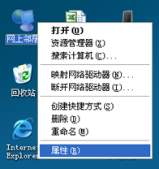

第二步、在网络属性页面左上角点击“创建一个新的连接”，进入新建连接向导。
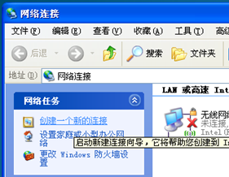

第三步、选择向导点击“下一步”
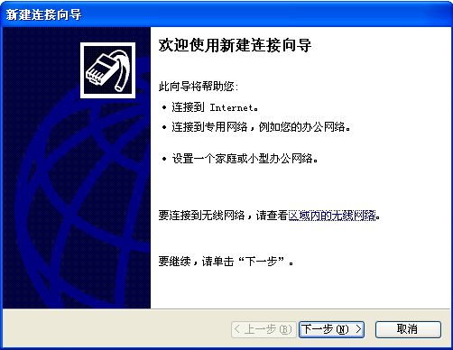

第四步、选择“连接到我的工作场所的网络”，点击下一步。
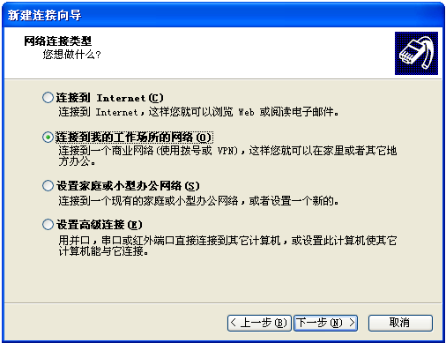

第五步、选择“虚拟专用网络连接”，点击下一步。
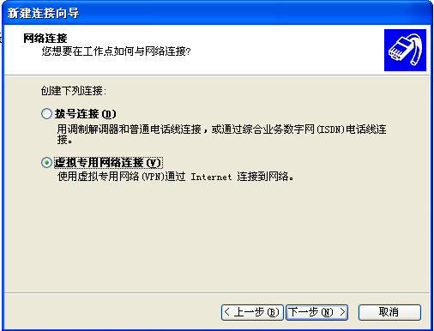

第六步、输入“校园网”点击下一步。
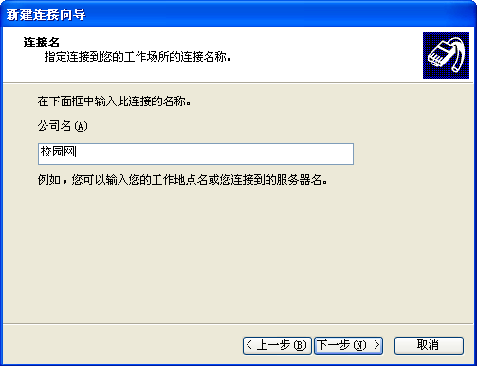

第七步、选择“自动拨此初始连接”，并选择宽带连接，点击下一步。（如果是通过路由器带多台电脑上网的用户、开机网络就可以上互联网的用户此处选择“不拨初始连接”）
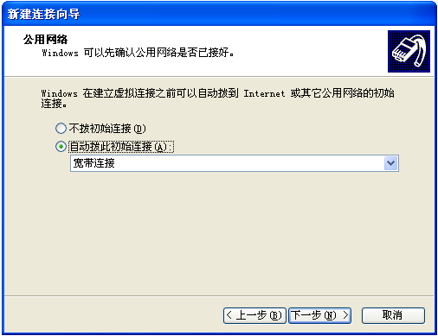

第八步、输入接入服务器的IP地址，南华大学校园网接入服务器IP 地址：58.20.178.254
点击下一步。
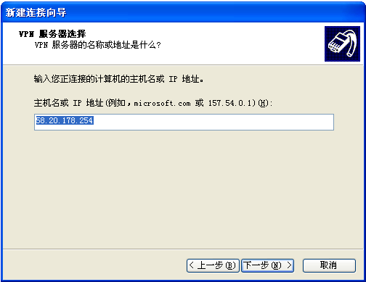

第九步、在“在我的桌面上添加一个到此连接的快捷方式”前选择钩，点击完成。在电脑桌面上就会增加一个“校园网”，
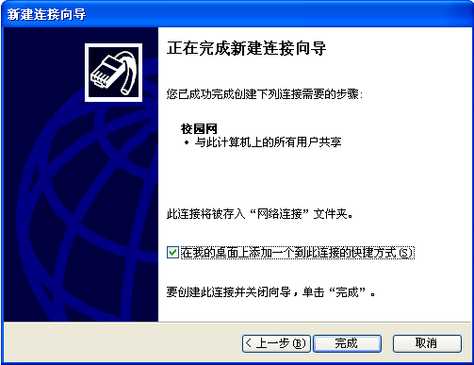

第十步、在桌面双击“校园网”，再点击“属性”。
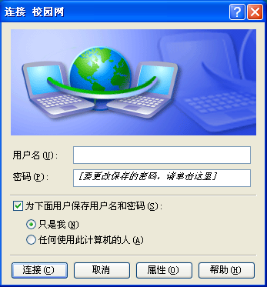

第十一步、选择“安全”选项卡，选定“高级”，点击“设置”。
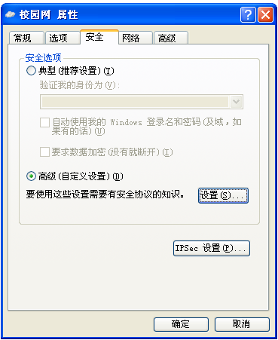

第十二步、数据加密选择“可选加密”，允许这些协议，选择“不加密的密码（PAP）”、 “质询握手身份验证协议（CHAP）”，点击确定。
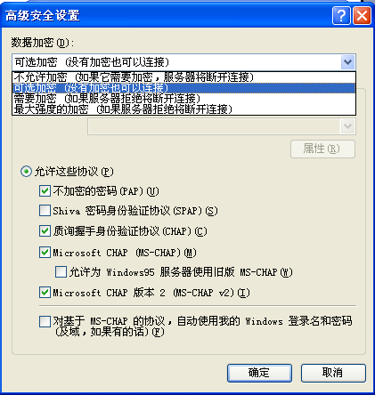

第十三步、网络连接协议设置保存，点击是。
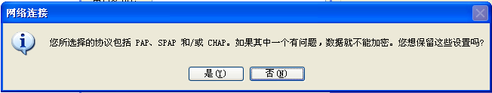

第十四步、输入用户名和密码，点击“连接”，认证通过后，就可以正常上学校校园网。
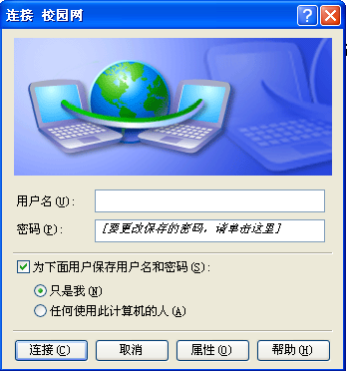

提醒：请在需要上校园网的时候进行“校园网”的拨号连接，在不需要上校园网时请及时断开“校园网”的连接。

南华大学校园网接入服务器IP 地址：58.20.178.254

